
Международный детский лагерь
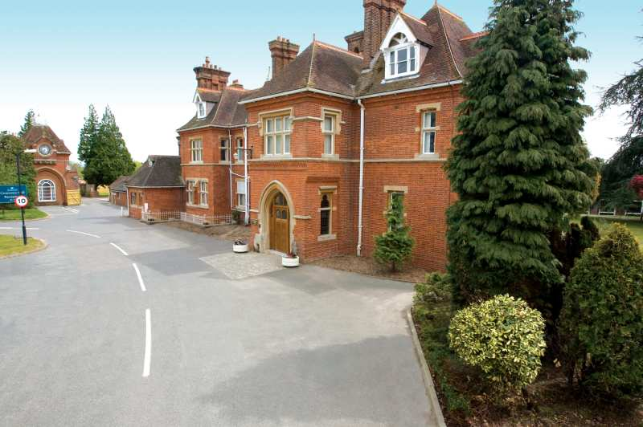
Центр Grosvenor Hall

Групповая поездка, от 6 чел + 1

Возраст: 11 - 17 лет
Даты: 19 июля – 09 августа 2015г.
Центр работает до 23 августа 2015г.

Летние лагеря Kingswood - это лучший выбор для активных детей, которые хотели бы лучше узнать о Великобритании и
британской культуре, улучшить свой английский и отлично провести свои летние каникулы вдали от дома. Ребятам не придется скучать! Школьникам предлагается огромный выбор активных мероприятий,
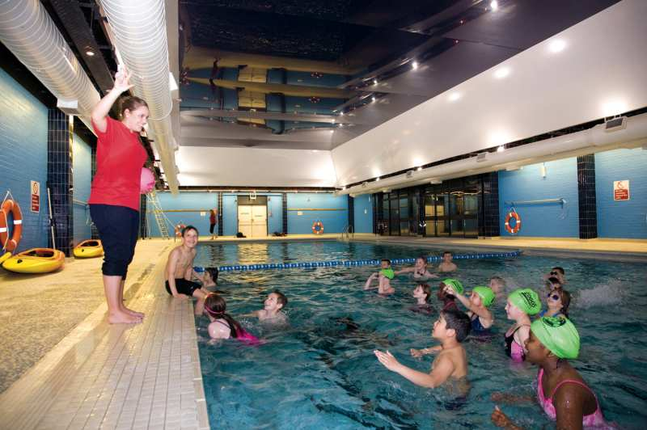
интересная вечерняя программа и экскурсии.

Программа включает 3 недели активного обучения и отдыха в лагере Grosvenor Hall, расположенном в городе Ашфорд, графство Кент, в 2 часах езды от Лондона.

Участникам будет предложена учебная программа English in Action, в которую входит 20 уроков (15 часов) в неделю. Обучение будет проходить в интерактивной форме с применением инновационной модульной системы.
Также школьники примут участие в развлекательной программе
English Adventures, которая включает ежедневные активные мероприятия (стрельба из лука, футбол, баскетбол, цирковое искусство, скалолазание, фехтование, плавание и многие другие). В вечернюю развлекательную программу входят дискотеки, кинотеатр и караоке.

Стоимость 3-х недельной программы: 145700руб.

В стоимость включено:
- Обучение по программе English in Action 15 часов в неделю
- Учебные материалы
- Проживание в резиденции в комнатах на 2-8 человек (двухъярусные кровати)
- 3-разовое питание с возможностью выбора блюд
- Спортивно - развлекательная и экскурсионная программа English Adventures
- Вечерняя развлекательная программа
- Встреча и проводы в аэропорту Хитроу
- Страховой полис
- Оформление визы, включая визовый сбор**
- Стоимость банковского перевода в школу
- Сопровождение группы руководителем
- Услуги агентства по организации поездки

*Стоимость рассчитана по курсу валют на 05 марта 2015г..
При увеличении курса валют более чем на 3%, стоимость программы подлежит пересчету.
Дополнительно оплачивается авиаперелет (в зависимости от выбранной авиакомпании), карманные расходы.
**Время обращения за визой – не менее 4 недель до начала поездки.

